

Práctica 1.3 - Conexión servidor web y servidor de aplicaciones

Despliegue de aplicaciones web



15 de octubre de 2023

Pablo valladares gonzalez

Hacemos el primer paso entrando en la cofinguracion de la maquina virtual > red y cambiamos al modo conectado “Adaptador puente”

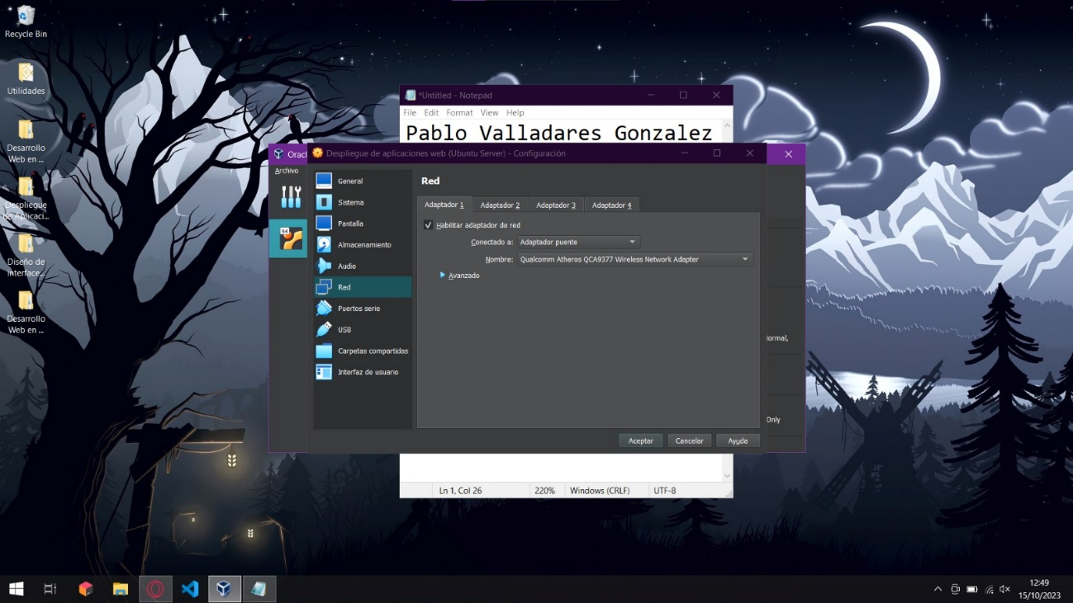

Instalamos node.js en el servidor Ubuntu mediante el comando sudo apt install nodejs

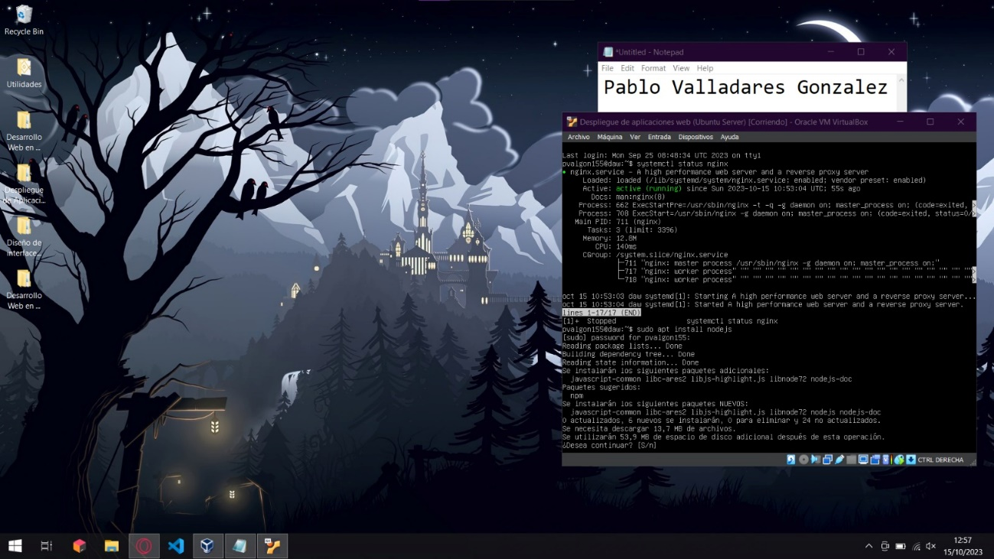

Instalamos npm utilizando el comando “sudo apt install npm”

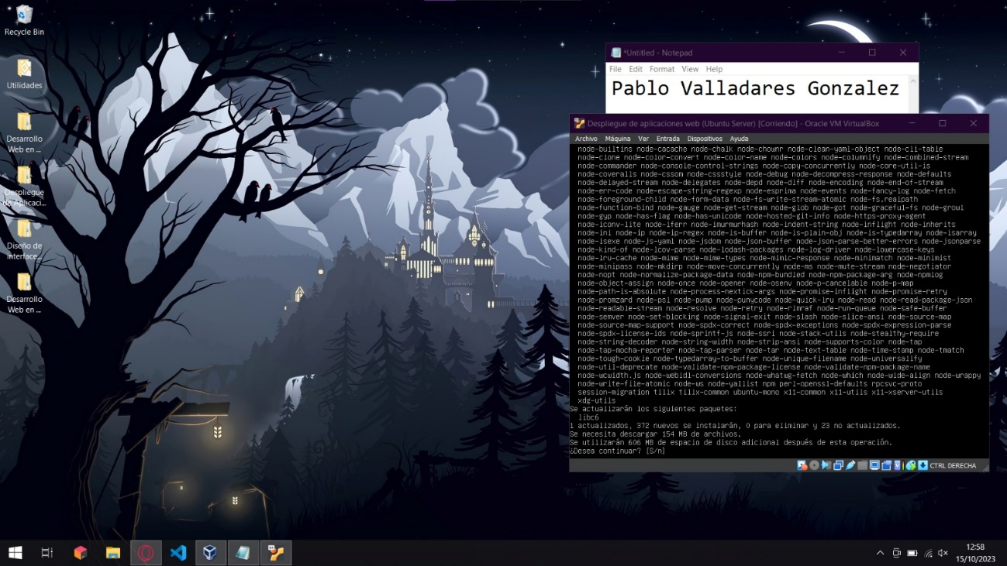

Modificamos el archivo “/mi-server” añadiendo lo que nos dice el profesor en el documento pdf

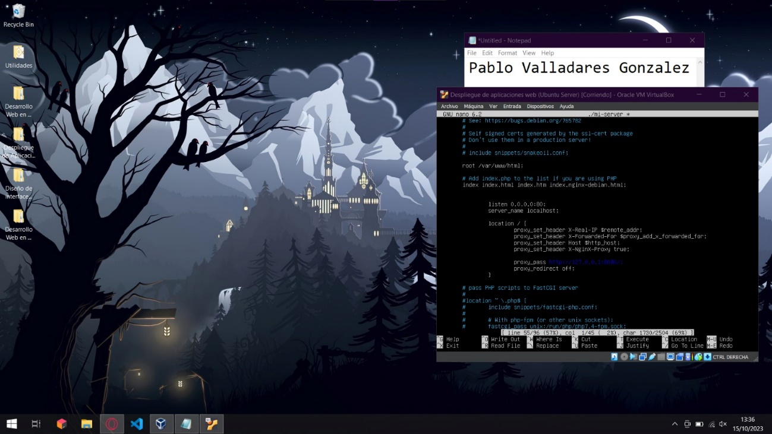

Utilizamos el comando scp: “scp -r "C:\Users\Administrator\Desktop\Despliegue de Aplicaciones webs\Tareas\practica 1.3 - 2023" pvalgon155@192.168.1.139:/home/pvalgon155/”

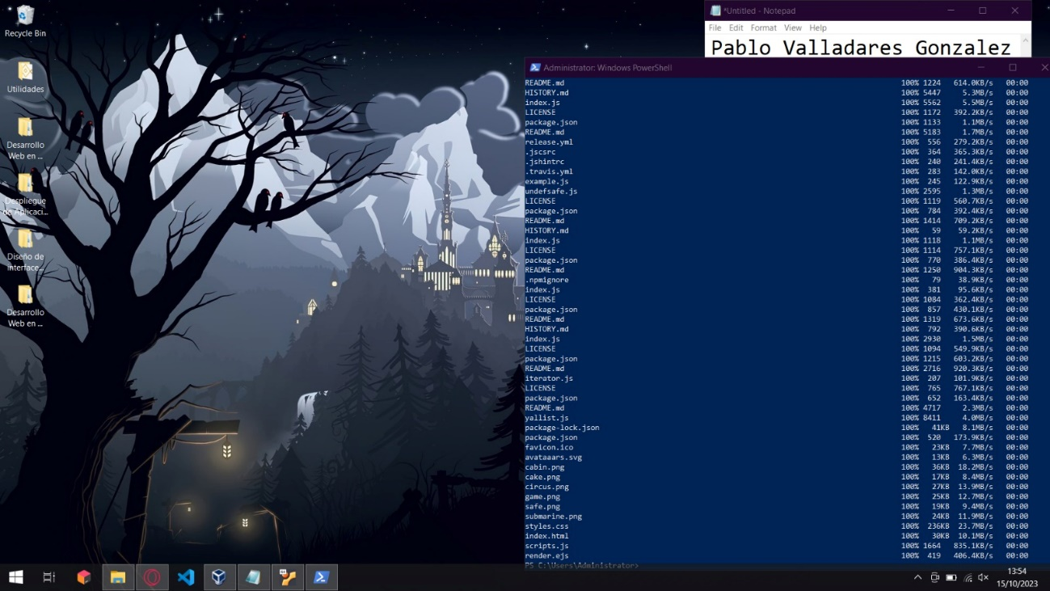

Abrimos el npm y le damos a “ok” pulsando la tecla enter

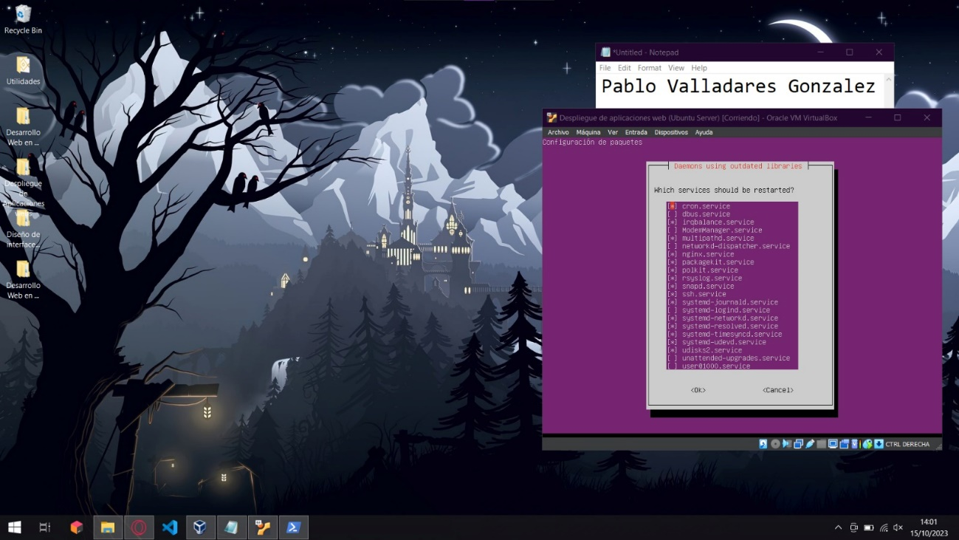

Una vez hecho eso, si accedemos a la ip de la maquina virtual la cual podemos ver usando “ip addr” mediante el navegador, veremos que se nos abre el ejercicio de la practica anterior

